北京工业大学 2022——2023学年第二学期
《电路分析基础-1》 期末考试试卷 B卷
考试说明：考试时间：95分钟 考试形式（开卷/闭卷/其它）: 闭卷
适用专业：信息学部相关专业
承诺：
本人已学习了《北京工业大学考场规则》和《北京工业大学学生违纪处分条例》，承诺在考试过程中自觉遵守有关规定，服从监考教师管理，诚信考试，做到不违纪、不作弊、不替考。若有违反，愿接受相应的处分。

承诺人： 学号： 班号：
。。。。。。。。。。。。。。。。。。。。。。。。。。。。。。。。。。。。。。。。。。。。。。。。。。。。。。。。。。。。。。。。。。。。。。。。。。。。。。。。。。。。。。。。。。。。
注：本试卷共 四 大题，共 8 页，满分100分。答案写在试卷上，草稿纸撕下来，不用交。

卷 面 成 绩 汇 总 表（阅卷教师填写）
题号 | 一 | 二 | 三 |  |  |  |  |  | 总成绩
满分 | 20 | 20 | 10 | 10 | 10 | 10 | 10 | 10
得分

一、单项选择题（每题2分，共20分）
得 分

1. 在有n个节点，b条支路的连通电路中，可以列出独立KCL方程的个数为( )
(A) n （B）b−n+1 （C）n+b （D）n−1
2. 左下图示电路中，供出功率的元件是（ ）
(A)5V电压源 (B)0.1A电流源 (C) 1A电流源 (D)三个独立源
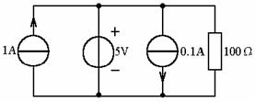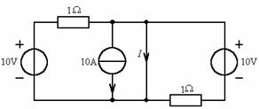
3. .电路如右上图所示，短路线中的电流I为（ ）。
(A)10A (B)30A (C) －10A (D) 0A
4. 图示二端网络的输入电阻为（ ）。
(A)4Ω (B)−2Ω (C)3Ω (D)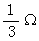
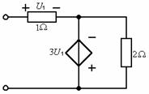
5. 图示电路中，增大G₁将导制（ ）。
(A)U_{A}增大，U_{B}增大 (B)U_{A}减小，U_{B}减小
(C)U_{A}不变，U_{B}减小 (D)U_{A}不变，U_{B}增大
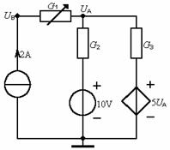

6. 图示电路中，I_{S}=0时，I=2A。则当I_{S}=8A时，I为（ ）
(A)4A (B)6A (C)8A (D)8.4A
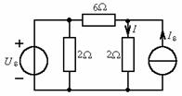
7. 电压源与电阻串联电路短路时电流为2A，功率损耗为400W。则此电路的最大输出功率为 （ ）
（A）100W （B）200W （C）400W (D) 不能确定
8. 图示电路中，4A为直流电流源，该电路处于稳态时储存有能量的元件是
(A)电容C (B)电感L (C)电容C和电感L (D)电阻R₁
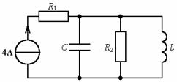
9. 线性一阶电路的特征方程是
(A)线性代数方程组 (B) 一阶微分方程
(C)二次代数方程 (D) 一元一次线性代数方程
10. 关于一阶动态电路的零输入响应，以下叙述中正确的是
(A)RL电路的零输入响应与初始磁场能量成正比
(B)零输入响应随着时间增长衰减至零
(C)零输入响应的时间常数一般为5
(D)零输入响应中的电磁能量始终不变
二、填空题（每小题2分，共20分）
得 分

1. .图示电路中的电压U₁=___________，U₂=__________。
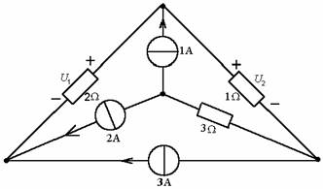
2. 图示电路的开路电压U_{AB}为________________V。
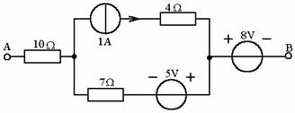
3. 左下图示电路中的I=__________A，I₁=__________A。
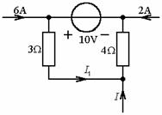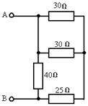
4. 右上图示二端网络的等效电阻为__________。

5. 图示网络端口的电压电流关系为u =______。
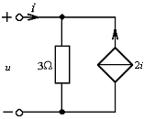
6. 由q−u平面中一条曲线所确定的元件称为_________元件；由ψ−i平面中一条曲线所确定的元件称为__________元件。
7. 叠加定理可用来计算_________电路的电压和电流，而不能用来直接计算__________。
8.下图(a)有源电阻网络的伏安特性如图(b)，则其开路电压U_{OC}=____________，短路电流I_{SC}=________。
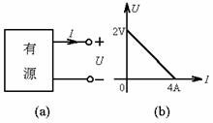

9. 在直流一阶RL电路中，若i_{L}(∞)=3A，时间常数τ为0.25s，则电感电流在t≥0时的零状态响应表达式为____________________________________。

10. 图示电路中电压源电压恒定。开关断开前电路已稳定，t=0时断开开关S，则u_{C}(0₊)=____________，i_{C}(0₊)=____________，u_{C}(∞)=____________。
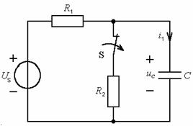

三．计算题（每题10分，共60分）
得 分

1． .电路如图所示，U_{S}=40V，试求电流I₁及I₂。
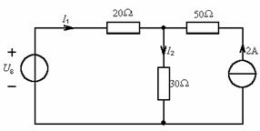

2. 电路如图所示，试用电源模型的等效变换法求电流I。
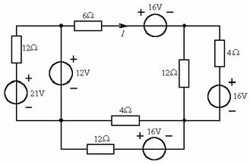

3. 电路如图所示，选0点为参考点，试用节点分析法写出节点电压方程，并计算电流I。
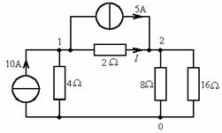

4. 试用叠加定理求左下图示电路中的电压U_{O}。
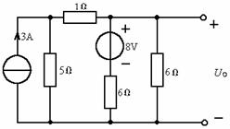

5. 试用戴维南定理求图示电路中的电流I。
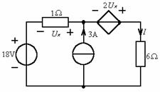

6.电路如图，开关S在位置2时已处于稳态，各电压源电压恒定。试求在t=0时，将开关合到位置1后的电流i(t)。
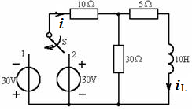
草稿纸

